**Доклад для отчета главы за 2014-2018 годы. Образование.**

**1.Сеть учреждений образования**

В настоящее время в Березовском городском округе обеспечено стабильное функционирование системы образования и созданы условия для ее дальнейшего развития.

Система представлена 38 учреждениями. Это 52 здания (+ 11 Зарница), 19 дошкольных образовательных организаций, 11 средних школ, 2 основных школ, 2 лицея, 1 гимназия. 37 учреждений из 38 являются автономными. Одна школа в поселке Островном является казенной.

**2.Дошкольное образование**

Из 19 дошкольных учреждений 1 компенсирующего вида (БМАДОУ «Детский сад № 19»), 2 комбинированного (БМАДОУ «Детский сад № 17», БМАДОУ «Детский сад № 35»). В пяти общеобразовательных организациях (ОУ № 11,18,21,29,30) функционируют дошкольные отделения.

Численность детей, получающих дошкольное образование, ежегодно увеличивается. Если в 2014 году это было 4453 ребенка, то в 2018 – 5609. Рост за 5 лет составил 1156 человек.

|  |  |  |  |  |  |
| --- | --- | --- | --- | --- | --- |
|  | 2014 год | 2015 год | 2016 год | 2017 год | 2018 год |
| Кол-во | 4453 | 5165 | 5224 | 5450 | 5609 |

Естественно, это приводит к росту потребности в местах в детских садах. С 2010 года в городе реализуется программа по созданию дополнительных мест в детских садах. За этот период их было введено 3425.

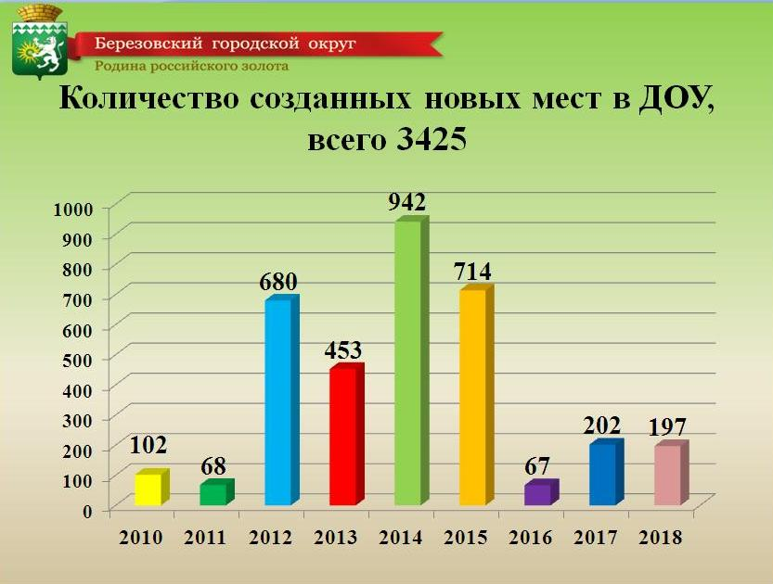

Для этого были проведены различные мероприятия:

- построено 12 новых детских садов,

- созданы 2 группы в общеобразовательных учреждениях,

- урегулирована предельная наполняемость групп.

В 2018 году было введено 197 дополнительных мест, 180 из них – в черте города. За счет перепрофилирования помещения создана дополнительная группа в детском саду №1.

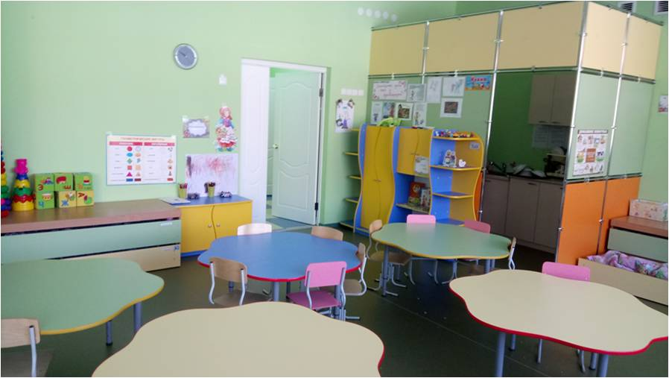

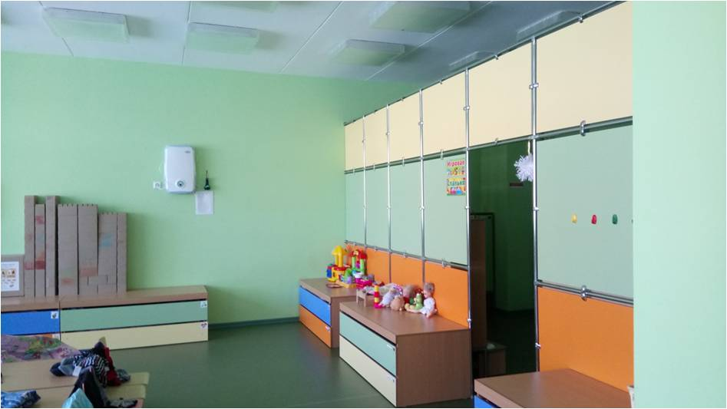

На 01.01.2018 все дети с 3 до 7 лет, зарегистрированные в очереди на получение места в ДОО, были охвачены услугами дошкольного образования.

Но в связи с ежегодным увеличением численности детского населения необходимо строить новые детские сады.

К тому же сейчас перед нами стоит новая задача - обеспечение местами в дошкольных учреждениях детей с двухмесячного возраста.

На сегодняшний день:

1. Подписан контракт и начаты строительные работы детского сада на 270 мест по адресу ул. Победы, 6а (район УЮТ-СИТИ), ввод в эксплуатацию планируется 15.12.2019 г. на его строительство выделено более 209 миллионов 366 тысяч рублей, из которых 11 миллионов 439 тысяч – из местного бюджета.
2. Состоялся электронный аукцион на привязку детского сада на 135 мест по адресу ул. Ленина, 30а, окончание строительства и ввод в эксплуатацию планируется в 2020 г.
3. Выкуплено офисное здание ООО «Генерации» - здание бывшего детского сада по ул. Маяковского, 52а. Планируется проведение капитального ремонта и ввод в эксплуатацию детского сада на 132 места в 2019 г. Подана заявка в Министерство образования на финансирование капитального ремонта.
4. Проводятся переговоры с Министерством социальной политики Свердловской области по возврату «Полянки».

|  |  |  |  |  |  |  |  |
| --- | --- | --- | --- | --- | --- | --- | --- |
|  | Возврат в систему перепрофилированных зданий  ( мест) | Перепрофилировано помещений  ( мест) | Построено  новых зданий  ( мест) | Возврат  перепрофилированных групп и помещений  ( мест) | Регулирование предельной наполняемости  групп  (мест) | Введено  в общеообразовательных учреждениях  (мест) | Всего  ( мест) |
| 2010 |  |  |  | 102 |  |  | 102 |
| 2011 |  |  |  |  | 68 |  | 68 |
| 2012 | 410 (3 зд.) |  | 270 (1 зд.) |  |  |  | 680 |
| 2013 |  |  | 270 (1 зд.) |  | 183 |  | 453 |
| 2014 |  |  | 895 (4 зд.) |  | 47 |  | 942 |
| 2015 | - |  | 540 (3 зд.) | - | 124 | 50 | 714 |
| 2016 |  |  |  |  | 67 |  | 67 |
| 2017 |  |  |  |  | 202 |  | 202 |
| 2018 |  | 30 |  |  | 167 |  | 197 |
|  | 410 | 30 | 1975 | 102 | 858 | 50 | 3425 |

За минувшие пять лет мы построили и реконструировали 7 новых детских садов. Дополнительно создано 2122 места.

|  |  |  |  |  |  |  |
| --- | --- | --- | --- | --- | --- | --- |
|  | 2014 | 2015 | 2016 | 2017 | 2018 | всего |
| Построено и реконструировано детских садов, ед. | ДОУ №7,17,27, ОУ 29 | ДОУ 12,16,18 |  |  | Перепрофилирование универсального зала в ДОУ 1 | 7 |
| на количество мест | 895 мест | 540 |  |  | 30 | 1465 |
| Мест за счет уплотнения в существующих ДОУ | 47 | 124 | 67 | 202 | 167 | 607 |
| Введено в общеобразовательных организациях |  | 50 (ОУ 11,21) |  |  |  | 50 |
| Расходы бюджета | 553 000 тыс. руб. | 420 000 тыс. руб. |  |  | 600 тыс. руб. |  |

**3.Общеобразовательные организации**

Численность детей в школах также ежегодно увеличивается. В 2018 году наши школы принимали 9492 ученика. В 2014 году их было 7409 человек. Рост за 5 лет составил 2083 человека. Ежегодно контингент в школах увеличивается в среднем на 500 человек.

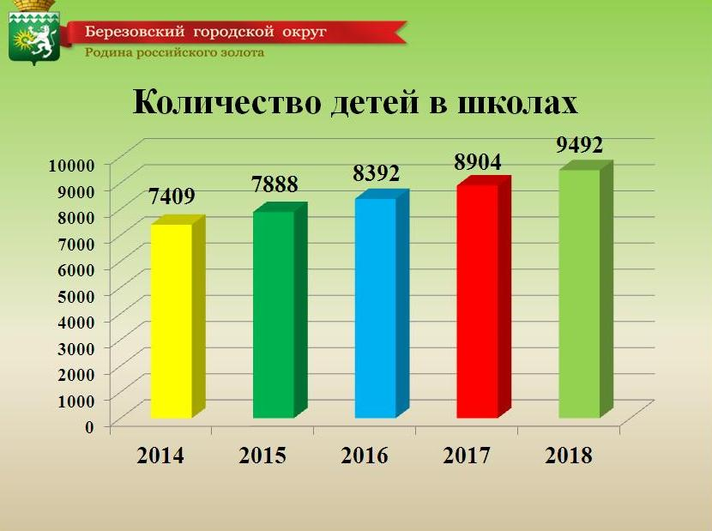

Перед нами сейчас стоит важная задача - переводу всех школ на односменный режим обучения. В прошлом (2017/2018) учебном году во вторую смену обучалось 27%, в этом году (2018/2019) - 29% детей. По Указу Президента к 2025 году мы должны создать столько новых учебных мест в школах, чтобы все школьники могли учиться в одну смену.

На слайдах вы сейчас видите школы, в которых за последние 2 года было создано 392 новых места за счет ремонта неиспользуемых кабинетов, перепрофилирования помещений. На это было выделено 10 миллионов 375 тысяч, из них 4 миллиона 938 тысяч – местный бюджет. На эти средства не только проведены ремонтные работы, но и приобретено необходимое учебное оборудование, мебель.

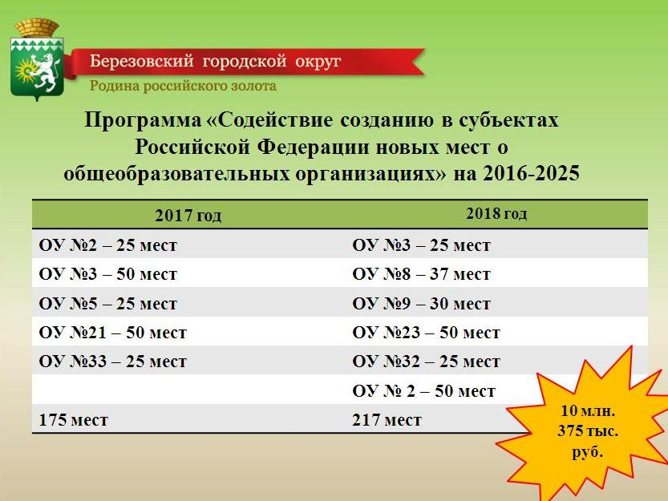

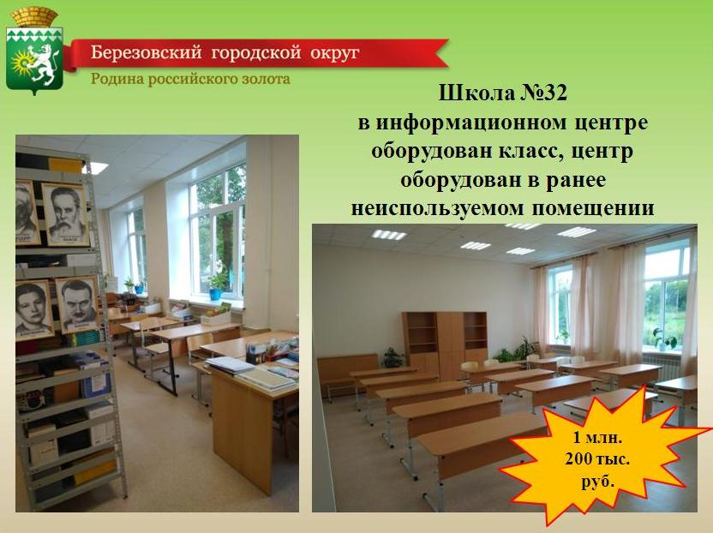

На сегодняшний день:

1.В 2019 году в лицее №7 на сумму 2 миллиона 300 тыс. руб. будет введено 50 дополнительных мест.

2.Березовский городской округ утвержден в качестве пилотной территории в целях строительства зданий общеобразовательных организаций на условиях государственно-частного партнерства (протокол заседания рабочей группы по вопросу строительства зданий общеобразовательных организаций на территории Свердловской области на условиях государственно-частного партнерства от 21.12.2017 № 164). Проект школы, земельный участок переданы в Министерство общего и профессионального образования Свердловской области для определения и реализации модели ГЧП.

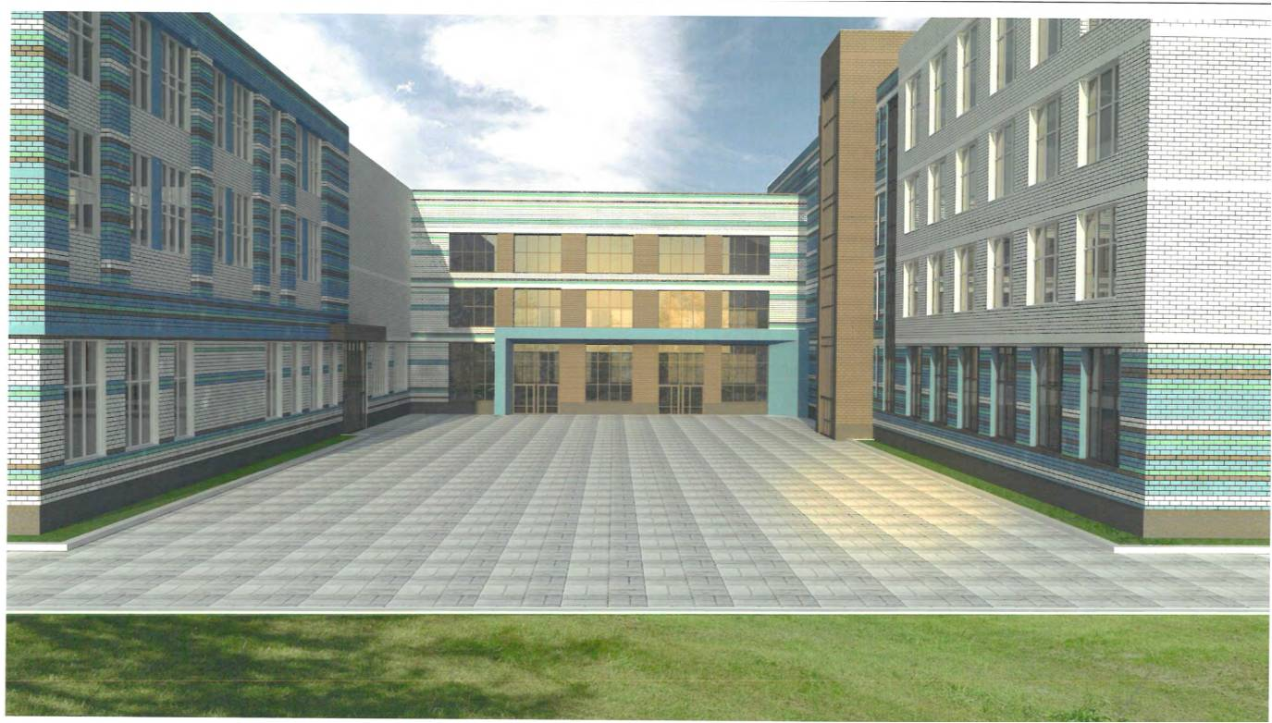

3.Оформлен земельный участок, запланировано выполнение работ по привязке типового проекта нового здания школы № 2 на 800 мест, на что предусмотрено 6 миллионов рублей.

4.До 2014 года также планируется строительство школы в микрорайоне Уют-сити, новых зданий школ 33 и 1, строительство пристроев к лицеям 3, 7, школе 29.

**4.Дополнительное образование**

Продолжает расти количество детей, получающих дополнительное образование в учреждениях дополнительного образования: в Центре детского творчества, в ДЮСШ «Олимп». Кружки, студии, секции этих учреждений пользуются большой популярностью у детей и родителей Березовского.

В 2018 году 25-ти летний юбилей отметили такие уникальные объединения ЦДТ, как школа-студия «Росток», бисерное рукоделие и камнерезное творчество. Кружки по хореографии, шитью, журналистике, техническому моделированию посещают 473 ребенка.

Секции плавания, легкой атлетики, спортивной акробатики, лыжных гонок – 2245 детей и подростков. На диаграмме вы видите, в какой степени увеличилось количество детей, посещающих спортивную школу. В ближайшей перспективе – строительство еще одного здания с новыми современными спортивными залами. Эскизный проект находится на согласовании в Министерстве физической культуры и спорта Свердловской области.

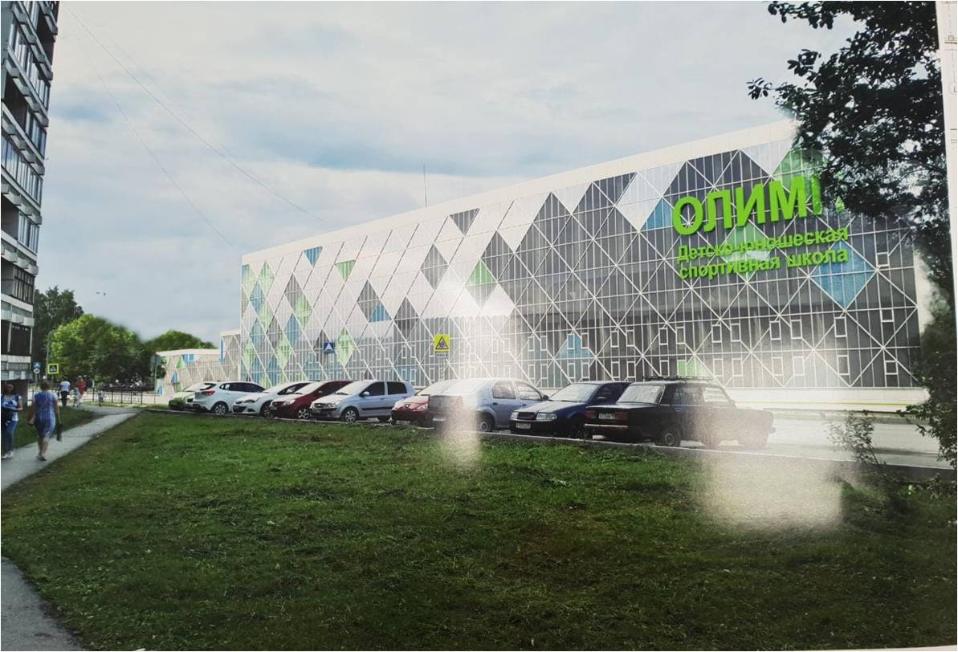

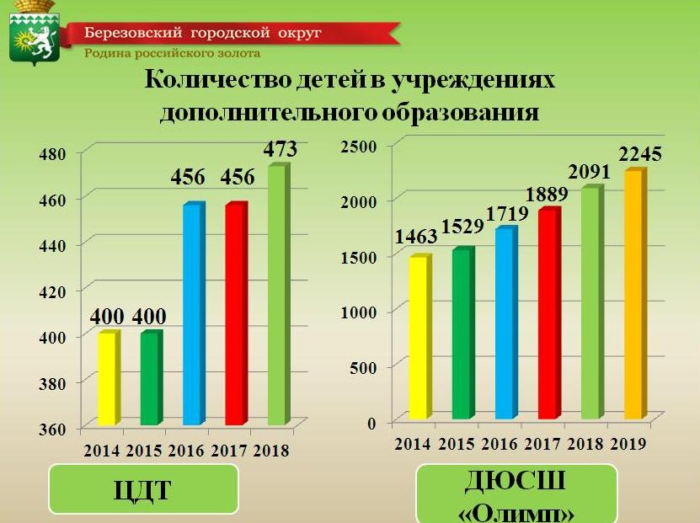

Дополнительное образование обучающиеся получают и в детских садах и школах. На сегодня 74% школ и детских садов имеют лицензию на дополнительное образование. В них более 6 тысяч детей обучаются по программам дополнительного образования. Это гимнастика, легоконструирование, робототехника, театр, шахматы, развивающие занятия, проектные клубы, мультстудии, минералогия, изобразительное и декоративно-прикладное искусство, английский, вокал, спортивные и патриотические клубы, компьютерная грамотность, ритмика, экологические, волонтерские отряды и многое другое.

